ДУМА ПРИУРАЛЬСКОГО РАЙОНА
Телефон для справок по обращениям +7 (34993) 22917
Соцсети https://vk.com/duma.priural
e-mai: rd@priuralye.yanao.ru
КОЧЕРГИН АЛЕКСАНДР НИКОЛАЕВИЧ
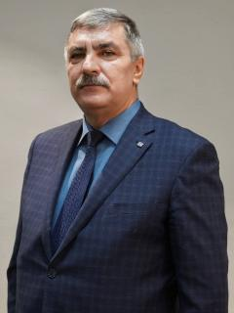
Семейное положение – женат.
Образование - высшее

Избирательный округ № 3
Партия «ЕДИНАЯ РОССИЯ»

Председатель Думы Приуральского района первого созыва.

Контактная информация
ЗАО «Спецтеплосервис», с. Аксарка, ул. Новая, 9а, кабинет директора, первый и четвертый понедельник каждого месяца с 10-00 до 12-30.
Рабочий телефон +7(34993) 22857
Телефон для справок по обращениям +7(34993) 22857
Соцсети -----
e-mai: specteplo@mail.ru

Трудовая деятельность
- С 1993 года по 1996 год работал директором ПКП «КиС».
- С 1996 года по 1997 год работал заведующим отделом ЖКХ Администрации Приуральского района.
- С 1997 года по 2003 год работал директором Аксарковского ППЖКХ.
- С 2003 года по 2004 год работал директором муниципального учреждения «Служба заказчика ЖКХ» Администрации МО Приуральский район.
- С 2004 года по настоящие время - генеральный директор ЗАО «Спецтеплосервис».
- Является членом депутатской фракции Всероссийской политической партии «ЕДИНАЯ РОССИЯ».
БОГДАНОВ ПАВЕЛ ДМИТРИЕВИЧ
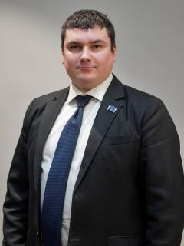
Семейное положение – женат.
Образование - среднее специальное.

Избирательный округ № 3
Партия «ЕДИНАЯ РОССИЯ»

Председатель постоянной комиссии Думы Приуральского района первого созыва по бюджету, налогам, финансам и экономической политике.

Контактная информация
с. Аксарка, ул. Первомайская, д. 24А, каб. 203, здание МБУК «Приуральская централизованная клубная система», первый понедельник каждого месяца с 16-00 до 18-00.
Рабочий телефон +7(34993) 23121
Телефон для справок по обращениям +79292543210
Соцсети https://vk.com/id84343220
e-mai: ---

Трудовая деятельность
- В 2009 году работал в МУК «Приуральская ЦКС» документоведом, режиссером.
- С 2009 года до 2010 года проходил службу в рядах Российской армии.
- В 2011 году продолжил работу в МУК «Приуральская ЦКС» в должности художественного руководителя.
- С 2011 года по 2018 год работал в ОПС ЯНАО по Приуральскому району – филиал ГКУ «Противопожарная служба ЯНАО сначала пожарным, потом командиром отделения.
- В 2019 году – в МБУК «Приуральская ЦКС» менеджером отдела АХД и ТО.
- С 2019 года по настоящее время начальник отдела АХД и ТО в МБУК «Приуральская ЦКС».
- Является членом депутатской фракции Всероссийской политической партии «ЕДИНАЯ РОССИЯ»
ДМИТРИЕВА НАТАЛЬЯ ЮРЬЕВНА

Семейное положение – замужем
Образование – Высшее

Избирательный округ № 3
Партия «ЕДИНАЯ РОССИЯ»

Постоянная комиссия Думы Приуральского района первого созыва по вопросам природопользования, охраны окружающей среды, традиционной хозяйственной деятельности и делам коренных малочисленных народов Севера

Контактная информация
с. Аксарка, ул. Первомайская, д. 24, каб. 103, Администрация Приуральского района, первые понедельник и четверг каждого месяца с 16-00 до 17-00.
Рабочий телефон +7(34993) 23093
Телефон для справок по обращениям +79220583053
Соцсети ---
e-mai: natalya.dmitrieva.1986@bk.ru

Трудовая деятельность
- С 2009 года по настоящее время работает экологом в ЗАО «Спецтеплосервис».
- Является членом депутатской фракции Всероссийской политической партии «ЕДИНАЯ РОССИЯ»
КРАМАРОВ ИГОРЬ БОРИСОВИЧ
Семейное положение – женат.
Образование - высшее.

Избирательный округ № 2
Партия «ЕДИНАЯ РОССИЯ»

Председатель постоянной комиссии Думы Приуральского района по вопросам природопользования, охраны окружающей среды, традиционной хозяйственной деятельности и делам коренных малочисленных народов Севера

Контактная информация
с. Аксарка, ул. Нагорная, д. 8, первая пятница каждого месяца с 18-00 до 19-00
Рабочий телефон +7(34993) 22323
Телефон для справок по обращениям +7(34993) 22323
Соцсети ----
e-mai: ---

Трудовая деятельность
- С 1996 года по настоящее время начальник Приуральского отдела ГБУ «Салехардский центр ветеринарии».
- Является членом депутатской фракции Всероссийской политической партии «ЕДИНАЯ РОССИЯ»
ЛАПТАНДЕР МАКСИМ ИВАНОВИЧ
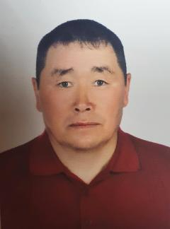
Семейное положение – -----.
Образование - высшее.

Избирательный округ № 1
Партия «ЕДИНАЯ РОССИЯ»

Постоянная комиссия Думы Приуральского района первого созыва по вопросам природопользования, охраны окружающей среды, традиционной хозяйственной деятельности и делам коренных малочисленных народов Севера

Контактная информация
с. Белоярск, ул. Оленеводов, д. 22, кв. 1, первый и третий четверг каждого месяца, с 16-00 до 18-00.
Рабочий телефон +79519857568
Телефон для справок по обращениям +79519857568
Соцсети -------
e-mai: laptander.maks@bk.ru

Трудовая деятельность
- С 2003 года по 2007 год работал тренером в СК «Мечта».
- С 2010 года по настоящее время работает воспитателем в МОУ Школа с. Белоярск.
- Является членом депутатской фракции Всероссийской политической партии «ЕДИНАЯ РОССИЯ».
ОКОТЭТТО ВЯЧЕСЛАВ НИКОЛАЕВИЧ
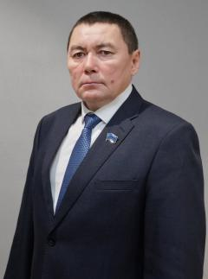
Семейное положение – женат.
Образование - среднее специальное.

Избирательный округ № 1
Партия «ЕДИНАЯ РОССИЯ»

Председатель постоянной комиссии Думы Приуральского района по строительству, жилищной политике, жилищно-коммунальному комплексу и транспорту

Контактная информация
п. Щучье, д. 1 «А», административное здание, каждый понедельник месяца с 14-00 до 16-00
Рабочий телефон +7908860993
Телефон для справок по обращениям +7908860993
Соцсети ----
e-mai: Okotslav1974@gmail.com

Трудовая деятельность
- Родился 15 апреля 1974 году в Байдарацкой тундре Приуральского района ЯНАО.
- В 1990 году окончил Белоярскую среднюю школу – интернат.
- С 1997 года по 1998 год работал машинистом ДВС в Белоярском ПП ЖКХ.
- С 1998 года по 2015 год работал заместителем директора по хозяйственной части в Щучьереченской школе – интернат НОО.
- С 2015 года и по настоящее время работает машинистом ДВС в Филиале АО «Ямалкоммунэнерго» Приуральского района.
- В 2017 году окончил Ямальский многопрофильный колледж, получил диплом по специальности механик.
- С 2007 года по 2012 год – депутат Собрания депутатов муниципального образования Белоярское второго созыва.
- С 2012 года по 2017 год – депутат Собрания депутатов муниципального образования Белоярское третьего созыва.
- С 2017 года по 2021 год – депутат Районной Думы муниципального образования Приуральский район четвертого созыва.
- С 19 сентября 2021 избран депутатом Думы Приуральского района первого созыва.
- Является членом депутатской фракции Всероссийской политической партии «ЕДИНАЯ РОССИЯ».
САМОШИН ВАСИЛИЙ ЮРЬЕВИЧ
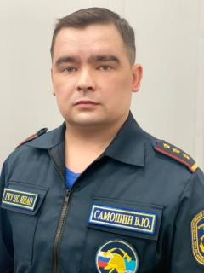
Семейное положение – женат.
Образование - высшее.

Избирательный округ № 1
Партия «ЕДИНАЯ РОССИЯ»

Председатель постоянной комиссии Думы Приуральского района первого созыва по бюджету, налогам, финансам и экономической политике.

Контактная информация
с. Катравож, ул. Рабочая, д. 4, каждый вторник и четверг месяца, с 15-00 до 16-00.
Рабочий телефон +7(34993) 24001
Телефон для справок по обращениям +79224582749
Соцсети --
e-mai: samoxa1608@mail.ru

Трудовая деятельность
- В настоящее время занимает должность начальника пожарной части по охране с. Катравож «Отряд противопожарной службы Ямало-Ненецкого автономного округа по Приуральскому району» - филиал ГКУ «Противопожарная служба Ямало-Ненецкого автономного округа».
- Является членом депутатской фракции Всероссийской политической партии «ЕДИНАЯ РОССИЯ».
ТАЙБЕРИ МАРИНА ГАВРИЛОВНА
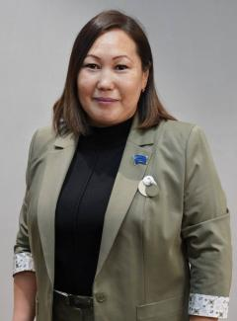
Семейное положение – ----.
Образование - Высшее.

Избирательный округ № 2
Партия «ЕДИНАЯ РОССИЯ»

Председатель постоянной комиссии Думы Приуральского района первого созыва по социальной политике

Контактная информация
с. Аксарка, ул. Первомайская, д. 24, каб. 103, второй и четвертый четверг каждого месяца с 17-00 до 18-00
Рабочий телефон +79088620941
Телефон для справок по обращениям +79088620941
Соцсети ---
e-mai: tayberymg@gmail.com

Трудовая деятельность
- С 2008 года по настоящее время работает участковым врачом – педиатром в ГБУЗ ЯНАО «Аксарковская центральная районная больница».
- Является членом депутатской фракции Всероссийской политической партии «ЕДИНАЯ РОССИЯ».
ШЕЛЕНКОВ ВАЛЕНТИН ЕВГЕНЬЕВИЧ
Семейное положение – ---.
Образование - высшее.

Избирательный округ № 2
Партия «ЛДПР»

Постоянная комиссия Думы Приуральского района первого созыва по строительству, жилищной политике, жилищно-коммунальному комплексу и транспорту.

Контактная информация
с. Аксарка, ул. Первомайская, д. 15, административное здание, первая и последняя среда каждого месяца с 18-00 до 20-00
Рабочий телефон +79924098800
Телефон для справок по обращениям +79924098800
Соцсети----
e-mai: Shelenkov88@mail.ru

Трудовая деятельность
- С 2009 года по настоящее время работает в Отряде противопожарной службы Ямало-Ненецкого автономного округа по Приуральскому району - филиале ГКУ «Противопожарная служба Ямало-Ненецкого автономного округа».
- Член Политической партии ЛДПР – Либерально-демократической партии России.
ШКРЕБТИЙ ТАТЬЯНА ВЛАДИМИРОВНА

Семейное положение – замужем.
Образование - Высшее.

Избирательный округ № 1
Партия «ЕДИНАЯ РОССИЯ»

Постоянная комиссия Думы Приуральского района первого созыва по социальной политике

Контактная информация
с. Белоярск, ул. Октябрьская, д. 4, каб. 4, каждый вторник месяца с 14-00 до 15-00
Рабочий телефон +79088609700
Телефон для справок по обращениям +79088609700
Соцсети https://vk.com/tshkreb
e-mai: htanyushka@yandex.ru

Трудовая деятельность
- С 2004 года по настоящее время работает воспитателем в МДОУ «Брусничка».
- Является членом депутатской фракции Всероссийской политической партии «ЕДИНАЯ РОССИЯ».

